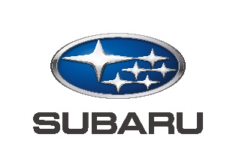

PRESSEINFORMATION

**Subaru Solterra: Fünf Sterne im Euro NCAP Sicherheitstest**

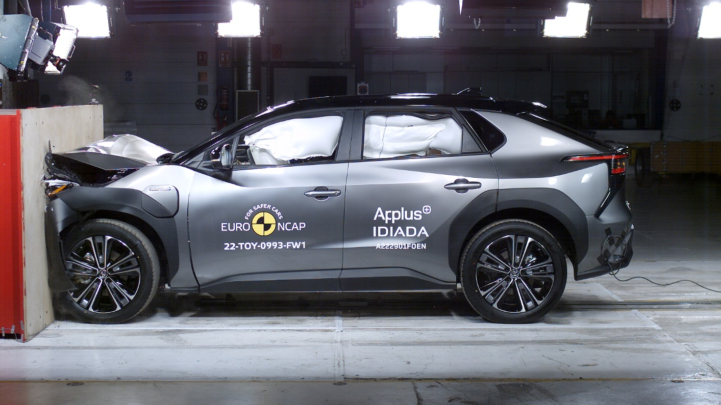

***Euro NCAP Aufpralltest mit dem Toyota bZ4X, der sich die Fahrzeugarchitektur mit dem Subaru Solterra teilt***

* **91% im Bereich Sicherheitsunterstützung – mit maximaler Punktzahl bei der Überwachung des Insassenstatus**
* **88% bei Erwachsenen Insassen – maximale Punktzahl bei Rettung und Befreiung**
* **87% in der Kategorie Kinder-Insassen – maximale Punktzahl bei Aufprallschutz für 6- und 10-jährige Kinder**

ZAVENTEM / SALZBURG. Der brandneue Subaru Solterra (Marktstart in Österreich 2023) erhielt im aktuellen Testzyklus des Euro NCAP die Höchstbewertung von fünf Sternen. Der Solterra übertraf in allen vier Bewertungsbereichen (Erwachsene Insassen, Kinder, gefährdete Verkehrsteilnehmer, Sicherheitsunterstützung) die geforderten Mindestwerte teils deutlich.

Als erstes vollelektrisches SUV der Marke verbuchte der Subaru Solterra die höchste Punktzahl, die je ein Subaru-Fahrzeug in der Klasse der kleinen Geländewagen im Bereich der Sicherheitsunterstützung erreicht hat. Auch bei der Überwachung des Insassenstatus (inkl. Fahrerüberwachung und Gurtwarner) erzielte er die höchste Punktzahl.

Im Bereich der Sicherheitsbewertung für erwachsene Insassen wurde der neue Solterra ebenfalls mit der höchsten Punktzahl bedacht. Darüber hinaus schnitt er beim Seitenaufprall und beim Heckaufprall sehr gut ab.

Beim Schutz von Kindern wusste der Solterra genauso zu überzeugen, er erreichte die höchste Punktzahl im Crashtest (Frontal- und Seitenaufprall) für Sechs- und Zehnjährige sowie für den Einbau von Rückhaltesystemen.

Ungeschützte Verkehrsteilnehmer profitieren ebenfalls vom hohen Sicherheitsniveau des Solterra: das Notbremssystem erkannte Radfahrer und Fußgänger zuverlässig, wobei Kollisionen in den meisten Testszenarien vom Notbremsassistenten vermieden wurden. Im Kollisionsfall werden die Verletzungen dank der intelligenten Fahrzeugkonstruktion so weit wie möglich minimiert.

Der Solterra ist damit nicht nur das aktuellste, sondern auch das erste vollelektrische Modell von Subaru, das die hohen Sicherheitsansprüche nachweislich erfüllen kann.

Weitere Informationen erhalten Sie unter: <https://www.euroncap.com/de/results/subaru/solterra/47137>

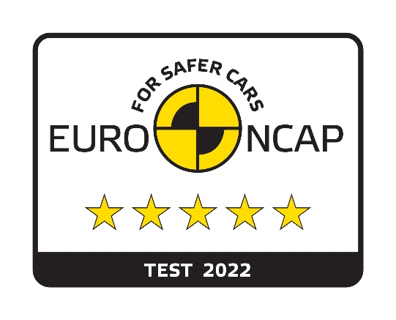

- ENDE -

Bildmaterial und weitere Presse-Informationen über Subaru finden Sie unter

<http://www.subaru.at/Presse>

User: presse

Passwort: subaru

Kontakt:

Subaru Österreich

Presse- und Öffentlichkeitsarbeit

#### Mag. Matthias Hinterreiter

Tel. 0662 / 44 43 42 – 216  
Mobil: 0676 / 84 12 75 69

[hinterreiter@subaru.at](mailto:hinterreiter@subaru.at)

Subaru ist führend in der Produktion von allradgetriebenen Pkw. Die Marke gehört zum japanischen Konzern Subaru CORPORATION. Subaru gilt als Pionier der Allradtechnik in Personenwagen und brachte 1972 den ersten Allrad-Pkw auf den Markt. Bis heute hat Subaru weltweit über 22 Millionen Fahrzeuge produziert, davon mehr als 21 Millionen Allrad-Fahrzeuge (Stand: September 2022). Seit 1966 produziert Subaru Fahrzeuge mit Boxermotoren, von denen bis heute ebenfalls mehr als 21 Millionen gebaut wurden (Stand: Herbst 2021). Subarus einzigartiges Fahrerassistenzsystem EyeSight wurde bereits in mehr als 5 Millionen Fahrzeugen verbaut (Stand Juni 2022). Dank dieser Kerntechnologien und des Subaru All-Around-Safety Ansatzes erreichen Subaru Modelle regelmäßig Höchstnoten in den weltweiten Crashtests.